ОПИСАНИЕ ФУНКЦИОНАЛЬНЫХ ХАРАКТЕРИСТИК ПРОГРАММНОГО ОБЕСПЕЧЕНИЯ

Программа для ЭВМ «MWS Data»

Модуль «MWS Data Columnar»

На 5 листах

Оглавление
1 Термины и определения 3
2 Функционал модуля MWS Data Columnar 3
3 Технологическая основа 4
4 Требования к техническим специалистам для эксплуатации модуля 5

1 Термины и определения

DataOps практики | Набор практик, процессов и технологий, который сочетает, интегрированный и ориентированный на процесс, взгляд на данные с автоматизацией и методами гибкой инженерии программного обеспечения для улучшения качества, скорости, сотрудничества и продвижения культуры непрерывного улучшения в области анализа данных.
DBeaver | Свободная, открытая и многофункциональная базовая платформа для управления базами данных. Она позволяет пользователям взаимодействовать с различными типами баз данных, включая реляционные, объектно-реляционные, документно-ориентированные и другие.
PaaS | Англ. «Platform as a service» — платформа как сервис. Модель облачных вычислений, предлагающая пользователям платформу для разработки, развертывания и управления приложениями без необходимости управлять инфраструктурой, на которой эти приложения работают. PaaS предоставляет разработчикам все необходимые инструменты и технологии для создания, тестирования и запуска приложений с использованием облачной инфраструктуры.
API | Англ. Application Programming Interface — программный интерфейс приложения. Набор правил и протоколов, которые позволяют разным программным продуктам и системам взаимодействовать друг с другом. API представляет собой интерфейс, который позволяет программным продуктам запрашивать и получать доступ к функциям и данным другой системы или приложения.
VM | Англ. Virtual Machine - виртуальная машина — это программное обеспечение, которое позволяет создавать виртуальные машины на физическом сервере. Виртуальная машина является отдельной средой выполнения, которая может запускать операционную систему и приложения, как если бы это была физическая машина.
БД | База данных
ClickHouse | Столбцовая система управления базами данных (СУБД) для онлайн обработки аналитических запросов.

2 Функционал модуля MWS Data Columnar

MWS Data Columnar — модуль представляет собой комплексное решение, предназначенное для быстрого и стандартизированного развертывания, конфигурирования и поддержки СУБД ClickHouse. Включает в себя плейбуки и роль для автоматизированного развертывания с нуля, конфигурирования и сопровождения для standalone и кластерных конфигураций.

Функционал модуля MWS Data Columnar:
- Автоматизация развертывания standalone-серверов и распределенных кластеров (шардирование, репликация).
- Конфигурирование инфраструктурных параметров, включая создание необходимых пользователей, настройку безопасности и параметров ОС.
- Настройка ролевой модели доступа.
- Интеграция с LDAP/Kerberos (при необходимости).
- Автоматизация настройки квот и ограничений ресурсов.
- Внедрение инструментов мониторинга и интеграция с корпоративными системами мониторинга(стек prometheus + grafana).
- Дальнейшее администрирование развернутого кластера, включая изменение параметров конфигурации, обновление ролевой модели доступа и подключение внешних источников данных.

Архитектура модуля

Контекстная диаграмма по модулю:

MWS Data Columnar

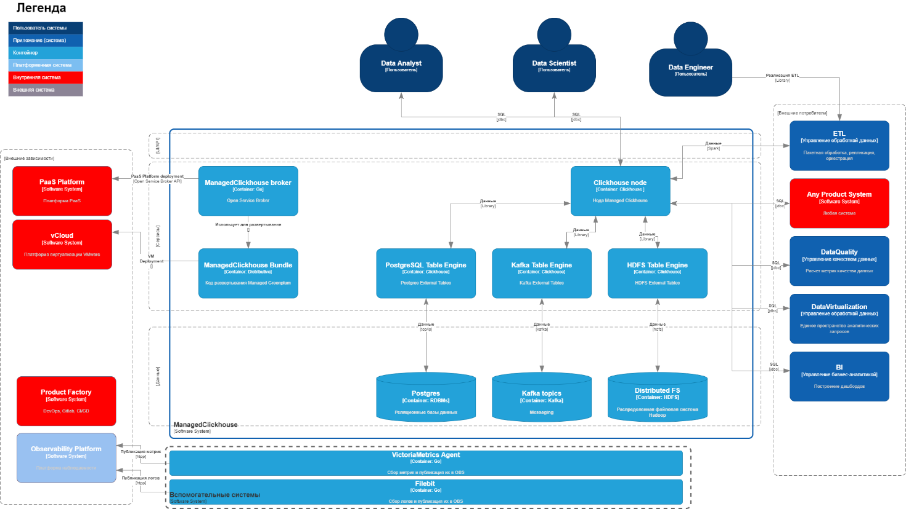

3 Технологическая основа

Модуль построен на продуктах и технологиях с открытым исходным кодом, распространяемых под лицензией Apache 2.0.
При разработке модуля используются следующие языки программирования и технологии:
- SQL
- Ansible
Разработка модуля производится на локальных машинах (рабочие ноутбуки). Готовый код отправляется в репозиторий программного кода. Команда разработки использует GitLab – веб-инструмент с открытым исходным кодом, представляющий систему управления репозиториями кода для Git с собственной системой отслеживания ошибок, располагающийся по адресу https://gitlab.services.mts.ru/tabs/, содержащийся на физических серверах на территории Российской Федерации. С помощью инструментов CI/CD программный код устанавливается на серверы/виртуальные машины.
Используемые сторонние компоненты модуля:
- СУБД Clickhouse

4 Требования к техническим специалистам для эксплуатации модуля

Ниже представлена сводная таблица компетенций пользователя для модуля:

Компонент | Требуемые компетенции/навыки | Роль в команде
MWS Data Columnar | - SQL (уметь писать и читать запросы)  - Базовые знания python  - Знакомство с базовыми понятиями реляционных СУБД  - Опыт работы в PostgreSQL или MySQL | Дата-Аналитик  Дата-Инженер

